ЧТО ДОЛЖЕН ЗНАТЬ И УМЕТЬ БУДУЩИЙ ПЕРВОКЛАССНИК?
«Современный ребенок, идущий в школу, должен быть подготовлен не хуже космонавта» – шутят родители. Действительно, образовательные стандарты постоянно меняются, и кажется, что требования к детям, поступающим в первый класс, становятся жестче год от года. Если раньше многие учились читать в школе, то теперь умение читать негласно считается обязательным для первоклашки. Рассмотрим стандартные требования, предъявляемые к первоклассникам в российских школах.
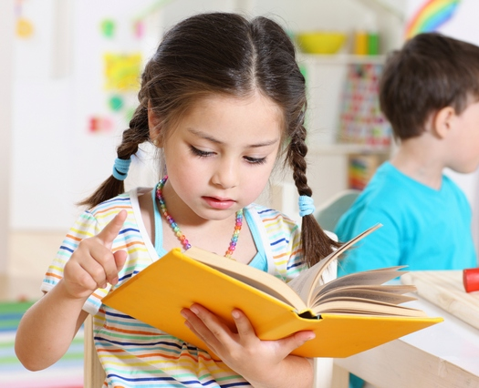

Что должен знать и уметь ребенок, идущий в первый класс школы.

7-летний ребенок уже достаточно развит, чтобы без запинки назвать:
- свое имя, фамилию и отчество;
- свой возраст и дату рождения;
- фамилию, имя и отчество родителей, их род занятий и место работы;
- имена других членов семьи и кем они ему приходятся;
- свой адрес – улицу, дом, подъезд, этаж, квартиру, номер домашнего телефона (если есть);
- страну, в которой живет и ее столицу;
- основные достопримечательности своего города;
- основные цвета и их оттенки;
- части тела человека;
- предметы одежды, обуви, головные уборы (и понимать разницу между ними);
- профессии, виды спорта;
- виды наземного, водного, воздушного транспорта;
- известные русские народные сказки;
- великих русских поэтов и писателей (Пушкин А.С., Толстой Л.Н., Тютчев Ф.И., Есенин С.А. и др.) и их самые известные произведения.

Развитие речи (русский язык, подготовка к освоению грамоты)
Уровень развития речи является основой для последующего овладения грамотой – т.е. для чтения и письма. Будущий первоклассник должен уметь:
- четко произносить все звуки, иметь хорошую артикуляцию;
- выделять определенный звук в слове интонацией;
- определять место звука в слове (находится в начале, середине или конце слова);
- определять количество и последовательность звуков в коротких словах («дом», «сани», «кошка»);
- произносить слова по слогам с хлопками или притопами;
- называть слово по его порядковому номеру в предложении (например, повторить только второе слово или только четвертое слово из заданного предложения);
- различать единственное и множественное число, живое и неживое, женский и мужской род;
- знать разницу между гласными и согласными звуками;
- называть группу предметов обобщающим словом (чашка, ложка, тарелка – это посуда);
- отвечать на вопросы и уметь их задавать;
- составлять рассказ по картинке;
- последовательно и подробно пересказывать знакомый сюжет (например, сказку) или только что прослушанный рассказ;
- понимать многозначность слов, называть слово со значением, противоположным значению заданного слова;
- сказать несколько предложений о заданном предмете;
- составлять предложение из 3-5 предложенных слов;
- различать тексты по жанру – стихотворение, рассказ, сказка;
- заучивать наизусть и выразительно рассказывать небольшие стихотворения;
- отгадывать загадки.

Математика, счет
Необходимые математические представления к 1 классу:
- знать цифры от 0 до 9;
- уметь называть числа в пределах 10 в прямом и обратном порядке (от 5 до 9, от 8 до 4 и т.п.);
- уметь называть число в пределах 10, предшествующее названному и следующее за ним;
- понимать смысл знаков «+», «–», «=», «>», «<» и уметь сравнивать числа от 0 до 10 (2<6, 9=9, 8>3);
- уметь обозначить количество предметов с помощью цифр;
- уметь сравнить количество предметов в двух группах;
- решать и составлять простые задачи на сложение и вычитание в пределах 10;
- знать названия геометрических фигур (круг, квадрат, треугольник, прямоугольник, овал, ромб);
- уметь сравнивать предметы по размеру, форме, цвету и группировать их по этому признаку;
- ориентироваться в понятиях «лево-право-вверху-внизу», «перед», «между», «за» на листе бумаге в клетку и в пространстве

Моторика, подготовка руки к письму
Будущий первоклассник должен уметь:
- правильно держать карандаш, ручку, кисточку;
- складывать геометрические фигуры из счетных палочек, складывать фигуры по образцу;
- рисовать геометрические фигуры, животных, людей;
- закрашивать карандашом и штриховать фигуры, не выходя за контуры;
- проводить без линейки прямую горизонтальную или вертикальную линию;
- писать по образцу печатные буквы;
- аккуратно вырезать из бумаги фигуры по контуру;
- лепить из пластилина и глины;
- клеить и делать аппликации из цветной бумаги.

Должен ли первоклассник уметь читать?
Это один из самых спорных вопросов, в ответе на который не сходятся даже педагоги. С одной стороны, современная школа имеет довольно напряженную программу, и кажется, что ребенку лучше знать к 1 классу как можно больше. С другой стороны, есть мнение, что учить читать детей необходимо по определенным правилам, и не все родители им следуют.
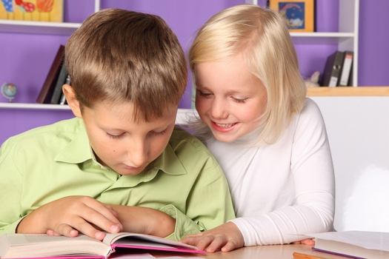
Так что же в итоге, стоит ли учить дошкольника читать? Здесь нужно подходить к каждому ребенку индивидуально. Если у вас замечательно получается обучать малыша в игровой форме, ему интересно учить буквы и складывать их в слоги и слова – радуйтесь! С тем учетом, что в школе на освоение азбуки отводится не так уж много времени (около 3 месяцев), а многие дети к 1 классу уже умеют читать, скорее всего, навык беглого чтения действительно облегчит жизнь вашему первоклашке. Некоторые педагоги предупреждают родителей, что будущие школьники должны уметь читать хотя бы по слогам, со скоростью не менее 20-30 слов в минуту.
Но если с обучением чтению дома возникли проблемы, не заставляйте ребенка читать насильно. Иначе вы вызовете обратную реакцию – отвращение к книгам и учебе вообще. Для многих детей обучение чтению является сложной и растянутой во времени задачей, и это совершенно не говорит о низком уровне интеллекта. Если будущий первоклассник не умеет читать, в этом, в общем-то, нет ничего страшного. Хороший учитель в любом случае научит вашего малыша читать, и сделает это профессионально.
В подготовке к школе более важным, чем навык чтения, является обучение ребенка пониманию прочитанного текста, анализу, умению отвечать на вопросы по тексту. Читайте вместе хорошие добрые сказки, рассказы о природе и животных. Играйте в слова: называйте слова на определенную букву или те, в которых она встречается, составляйте слова из заданных букв, разделяйте слова на слоги или звуки.

Окружающий мир
- различать домашних и диких животных, уметь называть детенышей животных, знать, какие животные обитают на юге, а какие – на севере;
- называть несколько зимующих и перелетных птиц, различать птиц по внешнему виду;
- знать и различать растения, характерные для родного края, и называть их особенности;
- знать названия 2-3 комнатных растений;
- знать названия овощей, фруктов, ягод;
- иметь представление о различных природных явлениях;
- называть в правильной последовательности – дни недели, месяцы, времена года.
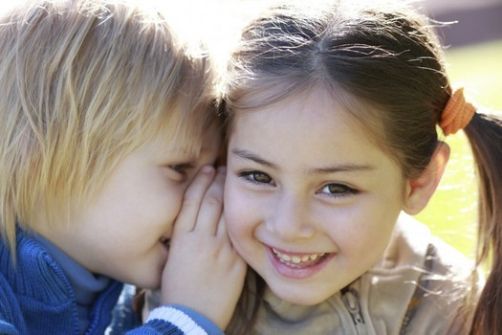

Список требований к современному первокласснику, разумеется, впечатляет. Но на самом деле тысячи детей ежегодно приходят в школу, имея абсолютно разный уровень дошкольной подготовки, и начинают учиться. Родителям необходимо понимать, что большое количество знаний, полученных еще до начала школьных занятий, еще не являются залогом успеха. Главное – психологическая готовность ребенка к учебе и стремление к получению новых знаний. Обучать, проверять и «натаскивать» можно, но постарайтесь делать это без фанатизма. Верьте в успех своего будущего первоклассника и вселяйте эту уверенность в него самого!
С уважением учитель доп. образования
Лощакова Светлана Станиславовна

